500 名新员工投入生产
贝加莱增加新的就业模式以满足对自动化的高需求
为了快速满足对其自动化解决方案日益增长的需求，贝加莱正在实施为期一年的新增周末生产班次。周六和周日每周工作 20 小时，公司提供的薪水相当于在奥地利的全职工作。短短几周内，就有超过 700 人申请。其中 300 人在 3 月开始工作，另外 200 人将在 4 月开始工作。
在新冠疫情和全球供应链危机之后，对自动化解决方案的需求急剧增加，因此有必要采取该措施。“自动化是许多行业的重中之重，尤其是在将生产更接近目标市场方面，”贝加莱首席执行官 Jörg Theis 解释道。
“我们的解决方案在公司维持以及扩展其业务和提升员工队伍能力方面发挥着关键作用。认识到这种紧迫性，我们希望尽快满足客户对自动化解决方案的高需求。为此，我们大幅提高了产能，并额外实施临时周末轮班制。”
多元化的申请者
新模式的申请人来自各种年龄段、各行各业以及不一样的家庭。他们包括学生和家长、正在工作的人和寻求职业转变的人。或者还有个体经营者，正在寻找兼职工作，或者是希望弥合退休差距的老年人。
学历背景也各不相同，有一部分人具备职业培训资格，还有部分人则拥有学士或硕士学位。很大一部分申请者来自遥远的林茨、维也纳和邻近的巴伐利亚 - 在贝加莱总部的 4 小时半径范围内。
一年的针对性措施
贝加莱没有对 700 多名申请人进行单独面试，而是在 1 月和 2 月组织了七个“招聘日”。在这些活动中，申请人能够对他们的新工作场所产生第一印象。
“我们非常感谢劳资委员会和工会有机会以这种创新措施应对这种独特情况，并感谢许多选择申请的人，”Theis 强调说。周末轮班是作为一项临时措施达成的，并将于 2024 年 2 月底到期——届时贝加莱希望许多新员工将留在公司并转移到现有班次之一。
有前途的工作
作为 ABB 的全球机器和工厂自动化中心，贝加莱是众多在奥地利投资未来就业机会的成功全球公司之一。随着去年夏天全新的创新和教育园区的开放，ABB 将位于 Eggelsberg 的贝加莱总部扩大到 100,000 多平方米。这使贝加莱成为中欧最大的综合生产、研究和培训中心之一。

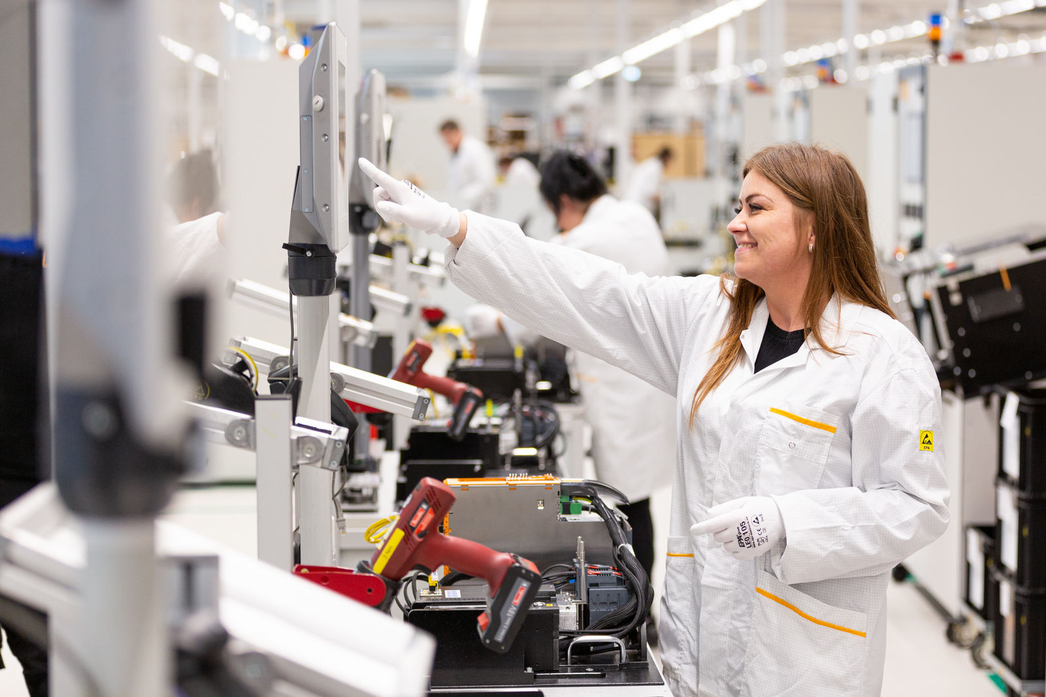
贝加莱实施了一种创新的新就业模式，以尽快满足对自动化解决方案的高需求。300名新员工已经开始临时周末轮班工作。（来源：贝加莱）

关于贝加莱
贝加莱是一家总部位于奥地利并在全球拥有分公司的创新型自动化企业。2017年7月，贝加莱成为ABB集团的机械自动化事业部。作为工业自动化领域的全球领导者，贝加莱将前沿技术与领先工程相结合，为几乎每个行业的客户提供面向机器与工厂自动化、运动控制、HMI和集成安全技术的完整解决方案。借助于OPC UA、POWERLINK、openSAFETY等工业物联网通信标准，以及强大的Automation Studio软件开发平台，贝加莱不断重新定义自动化工程的未来。受简化流程和超出客户预期的承诺驱动，贝加莱始终保持创新精神并处于工业自动化领域的前沿。
获取更多信息，请访问www.br-automation.com。

